Viewlib
Table des matières
13 - Viewlib 1
13.1 - Rôle 1
13.2 - Écran général 1
13.3 - Toolbar de Viewlib 2

Rôle
Viewlib permet d'examiner rapidement le contenu des librairies.
Viewlib est appelé par l'outil  ,
ou par le menu de placement de composant: 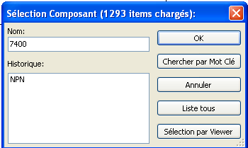

Écran général
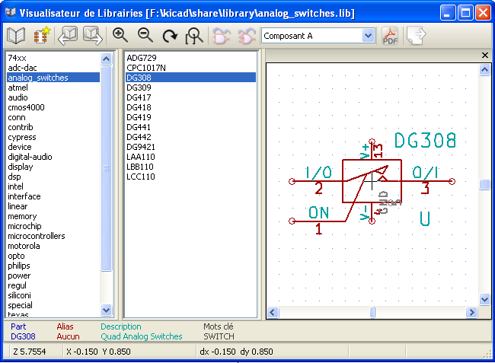
Pour examiner une librairie il faut la sélectionner dans la liste affichée sur la gauche.
Son contenu apparait alors dans la deuxième liste qui permet de sélectionner le composant à examiner

Toolbar de Viewlib
Toolbar (appel direct par )
ou appel par le menu de placement de composants
Les commandes sont.
 | Sélection de la librairie courante (qui peut être aussi sélectionnée dans la liste affichée).
 | Sélection du composant (qui peut être aussi sélectionnée dans la liste affichée).
 | Afficher le composant précédent.
 | Afficher le composant suivant.
 | Gestion du zoom.
 | Sélection de la représentation (normale ou convertie) s'il y en à deux.
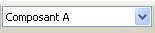 | Sélection de la part (s'il y en a plusieurs).
 | Affichage du document associé (s'il existe).
 | Existe seulement si appel par le menu de placement de composants :  Fermer Viewlib et placer le composant sélectionné dans le schéma.

